Vodič za građane za 2023. godinu
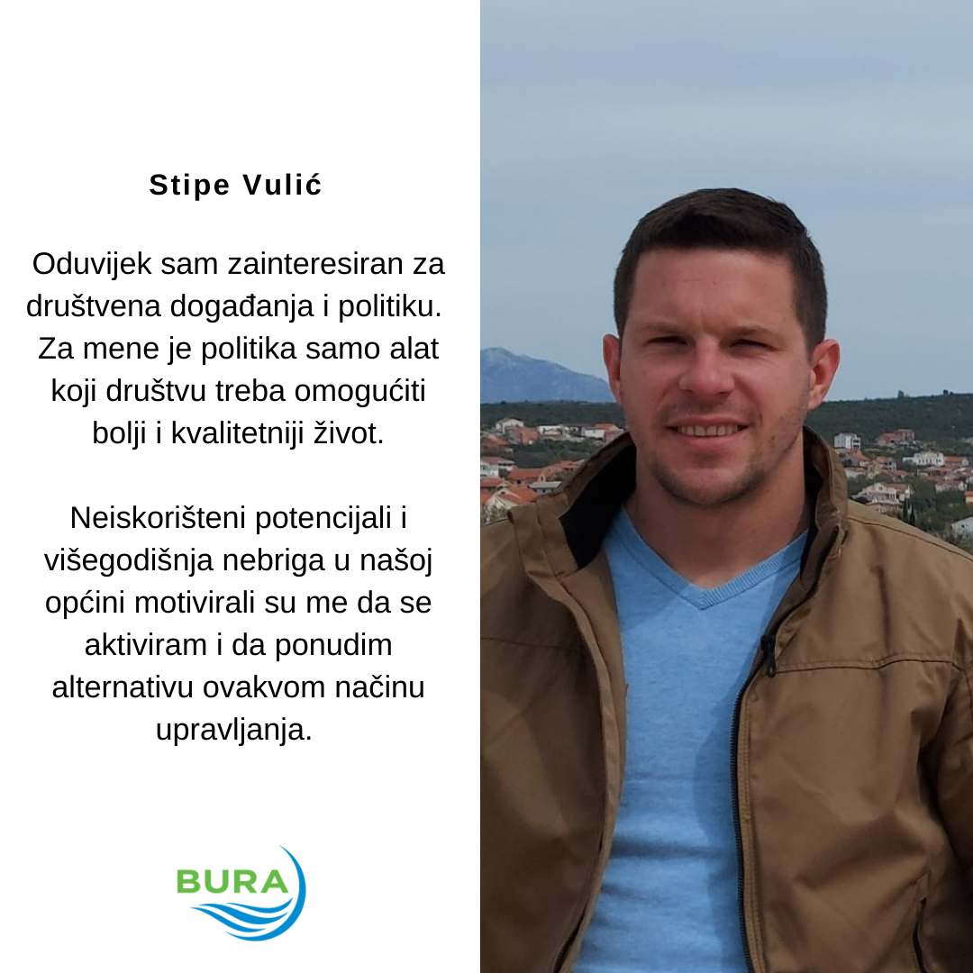

Poštovani stanovnici,

predstavljamo Vam Vodič za građane za 2023. godinu. U njemu je prikazano na koji način Općina Jasenice prikuplja i investira sredstva. Radi što veće transparentnosti i bolje komunikacije s našim stanovnicima nastavljamo s projektom koji se nalazi na Internet stranici www.proracun.hr te na našoj službenoj stranici www.jasenice.hr.

Kroz ovaj projekt želimo Vam približiti i na pojednostavljen način prenijeti informacije vezane uz raspolaganje proračunskim sredstvima Općine Jasenice.

S obzirom da planiramo poboljšati kvalitetu života naših stanovnika, u 2023.godini imamo u planu velika ulaganja u komunalnu infrastrukturu kao što su održavanje i uređivanje javnih zelenih površina, održavanje i uređenje mjesnog groblja, održavanje nerazvrstanih cesta, plaže u Maslenici, Rovanjskoj i Modriču. Dio sredstava iz proračuna namijenili smo za izgradnju objekata i uređaja vodoopskrbe, izgradnju i asfaltiranje cesta, nogostupa i trgova, izgradnju groblja, izgradnju nogostupa te izgradnju i rekonstrukciju javne sasvjete. Nastavljamo sa projektima izgradnje šetnice u Maslenici, te sa izgradnjom i sanacijom obale u Rovanjskoj i Maslenici.

Neki od većih i značajnijih projekata u ovoj godini su uređenje i opremanje fitness centra i izgradnja dječjeg igrališta Rovanjska.

S obzirom da su mladi i obrazovani ljudi temelj našeg društva i budućnosti, nastavljamo i ove godine sa dodjelom stipendija i školarina za srednjoškolce i studente, sufinanciramo njihove aktivnosti, sufinanciramo prijevoz srednjoškolaca, školski pribor i radne bilježnice ali i ulažemo u održavanje i opremanje odgojno - obrazovne infrastrukture. Kako bi učinili našu djecu sretnom, odlučili smo financirat smještaj djece u dječjem vrtiću Obrovac.

I ove godine potičemo demografski rast naše Općine te dodjeljujemo jednokratne novčane pomoći za novorođenčad. Roditeljima će biti isplaćena naknada u iznosu od 5.000,00 eura za prvo dijete, 10.000,00 eura za drugo dijete, te 35.000,00 eura za treće dijete. Za svako iduće dijete smo naknadu uvećali za 10.000,00 eura. Također, majkama smo osigurali novčanu pomoć za nabavu opreme za novorođeno dijete.

Obiteljima i kućanstvima slabijeg imovinskom stanja osigurali smo isplatu jednokratnih novčanih pomoći, pomoći za troškove stanovanja i ogrjev. Građanima je osigurana novčana pomoć za javni prijevoz.

Kako bi naši mladi ostali aktivni i uživali u sportu, dio sredstava smo izdvojili na uređenje i obnovu postojećih školskih igrališta za više sportova u Rovanjskoj i Maslenici.

Vrlo nam je bitno zaštiti naše mještane, njihovu imovinu ali i okoliš koji nas okružuje, zato ulažemo u organizaciju i provođenje zaštite spašavanja, u ugradnju biopročišćivača, u deratizaciju i dezinsekciju i u higijeničarsku službu.

S ciljem očuvanja tradicije i kulture odlučili smo izdvojit za udruge, te smo osigurali pomoć za funkcioniranje crkava.

Dragi stanovnici ovo je dio projekata koje planiramo napraviti u želji da našu Općinu učinimo boljom i ljepšom. Molimo Vas da nam i vi svojim prijedlozima i komentarima ukažete na ono što smatrate bitnim za bolji razvoj naše Općine.

Vaš Načelnik !

Savjetovanje za Prijedlog Proračuna Općine Jasenice za 2023. godinu možete pronaći OVDJE.

Što je proračun?
Proračun je akt kojim se procjenjuju prihodi i primici te utvrđuju rashodi i izdaci Općine Jasenice za proračunsku godinu, a sadrži i projekciju prihoda i primitaka te rashoda i izdataka za slijedeće dvije godine.
U ovom Proračunu za građane bit će prikazan sažetak prijedloga proračuna Općine Jasenice za 2023. godinu s najvažnijim smjernicama razvoja Općine Jasenice koji pojašnjava planove i aktivnosti. Ovim pregledom Općinskog proračuna želimo omogućiti svim građanima uvid u prihode i rashode Općine Jasenice kako bi imali transparentnu i potpunu informaciju o tome gdje i kako se troši općinski novac, kao i da bismo potaknuli sve građane na aktivno sudjelovanje u komentiranju, predlaganju i sugeriranju Općinskog proračuna.

Proračun sadržava:

- Opći dio proračuna sačinjavaju:
• Račun prihoda i rashoda u kojem su prikazani svi prihodi i rashodi prema ekonomskoj klasifikaciji (npr. prihodi od poreza, imovine, pristojbi te rashodi za zaposlene, financijski rashodi).
• Račun zaduživanja/financiranja koristi se u trenutku kada postoje viškovi ili manjkovi. Na računu zaduživanja/financiranja prikazuju se izdaci za financijsku imovinu i otplate zajmova te primici od financijske imovine i zaduživanja.

Slikoviti prikaz općeg dijela proračuna:

Račun prihoda i rashoda prikazuje prikupljena i potrošena sredstva u toku jedne godine stoga se on sastoji od prihoda i rashoda. Račun zaduživanja/financiranja sastoji se od: primitaka od financijske imovine i zaduživanja te izdataka za financijsku imovinu i otplate zajmova. Na račun zaduživanja/financiranja upisuju se viškovi nastali većim prilivom prihoda od rashoda te manjkovi nastali većim odlivom sredstava u rashode od priliva prihoda.

- Poseban dio proračuna sačinjava:
plan rashoda i izdataka raspoređen po organizacijskim jedinica (odjelima) i proračunskim korisnicima iskazanih po vrstama te raspoređenih u programe koji se sastoje od aktivnosti i projekata.

Treba napomenuti da Proračun nije statičan akt već se sukladno Zakonu može mijenjati tijekom proračunske godine. Ta izmjena se naziva rebalans proračuna. Procedura izmjena/rebalansa Proračuna identična je proceduri njegova donošenja.

Proračunski korisnici:
Proračunski korisnici su ustanove, tijela javne vlasti kojima je JLS osnivač ili suosnivač. Financiranje proračunskih korisnika je većim dijelom iz proračuna svog/svojih osnivača ili suosnivača. Proračunski korisnici JLS mogu biti: dječji vrtići, knjižnice, javne vatrogasne postrojbe, muzeji, kazališta, domovi za starije i nemoćne osobe.
Zakoni i sankcije

Proračun se donosi za jednu fiskalnu (proračunsku) godinu. Kod nas se fiskalna godina poklapa s kalendarskom i traje od 01. siječnja do 31. prosinca. Jedini ovlašteni predlagatelj Proračuna je Općinski načelnik. Općinski Načelnik jedinice lokalne samouprave odgovoran je za zakonito planiranje i izvršavanje proračuna, za svrhovito, učinkovito i ekonomično raspolaganje proračunskim sredstvima. Proračun donosi (izglasava) Općinsko vijeće do kraja godine. Ako se ne donese proračun prije početka proračunske godine, privremeno se, a najduže za prva tri mjeseca proračunske godine, na osnovi odluke o privremenom financiranju koja mora biti donesena do 31. prosinca, nastavlja financiranje poslova, funkcija i programa tijela jedinica lokalne i područne samouprave i drugih proračunskih i izvanproračunskih korisnika.
U slučaju kada je raspušteno samo Općinsko vijeće, a općinski načelnik nije razriješen, do imenovanja povjerenika Vlade Republike Hrvatske, financiranje se obavlja izvršavanjem redovnih i nužnih rashoda i izdataka temeljem odluke o financiranju nužnih rashoda i izdataka koju donosi općinski načelnik.
Po imenovanju povjerenika Vlade Republike Hrvatske, općinski načelnik predlaže povjereniku novu odluku o financiranju nužnih rashoda i izdataka u koju su uključeni ostvareni prihodi i primici te izvršeni rashodi i izdaci u vremenu do dolaska povjerenika. Ako se do 31. ožujka ne donese proračun, povjerenik donosi odluku o financiranju nužnih rashoda i izdataka za razdoblje do donošenja proračuna.

Ukupni prihodi Općine Jasenice za 2023. godinu planirani su u iznosu od 2.636.695,07 eura

Prihodi poslovanja

Prihodi poslovanja Općine Jasenice za 2023. godinu su 1.890.793,07 eura, a čine ih:

- Prihodi od poreza koji su planirani u iznosu od 741.987,00 eura
- Pomoći iz inozemstva i od subjekata unutar općeg proračuna planirane u iznosu od 450.140,07 eura
- Prihodi od imovine koji su planirani u iznosu od 268.239,00 eura
- Prihodi od upravnih i administrativnih pristojbi, pristojbi po posebnim propisima i naknada planirani u iznosu od 421.137,00 eura
- Kazne, upravne mjere i ostali prihodi planirani u iznosu od 9.290,00 eura

Prihodi od prodaje nefinancijske imovine

Prihodi od prodaje nefinancijske imovine Općine Jasenice za 2023. godinu planirani u iznosu od 212.357,00 eura, a čine ih:
- Prihodi od prodaje neproizvedene dugotrajne imovine planirani u iznosu od 212.357,00 eura

Raspoloživa sredstva iz prethodnih godina
Vlastiti izvori

Višak/manjak prihoda iznosi 533.545,00 eura

Ukupni rashodi Općine Jasenice za 2023. godinu planirani su u iznosu od 2.636.695,07 eura

Rashodi poslovanja

Ukupni rashodi poslovanja Općine Jasenice za 2023. godinu planirani su u iznosu od 1.309.462,07 eura, a čine ih:

- Rashodi za zaposlene planirani u iznosu od 399.784,14 eura
- Materijalni rashodi planirani u iznosu od 653.113,93 eura
- Financijski rashodi planirani u iznosu od 36.764,00 eura
- Subvencije planirane u iznosu od 6.636,00 eura
- Pomoći dane u inozemstvo i unutar općeg proračuna planirane u iznosu od 7.963,00 eura
- Naknade građanima i kućanstvima na temelju osiguranja i druge naknade planirane u iznosu od 73.661,00 eura
- Ostali rashodi planirani u iznosu od 131.540,00 eura

Rashodi za nabavu nefinancijske imovine

Rashodi za nabavu nefinancijske imovine Općine Jasenice za 2023. godinu planirani u iznosu od 1.211.764,00 eura, a čine ih:
- Rashodi za nabavu neproizvedene dugotrajne imovine - materijalna imovina - prirodna bogatstva planirani u iznosu od 6.637,00 eura
- Rashodi za nabavu proizvedene dugotrajne imovine planirani u iznosu od 1.202.473,00 eura
- Rashodi za dodatna ulaganja na nefinancijskoj imovini planirana u iznosu od 2.654,00 eura

Izdaci za financijsku imovinu i otplate zajmova

Planirani su u iznosu od 115.469,00 eura za otplatu glavnice primljenih kredita i zajmova od kreditnih i ostalih financijskih institucija

OPIS POSEBNOG DIJELA PRORAČUNA

OPĆINSKO VIJEĆE

Program 1001 Javna uprava i administracija planirano u iznosu od 6.635,00 eura, od toga:

- Za redovan rad Općinskog vijeća planirano je 3.981,00 eura za ostale nespomenute rashode poslovanja
- Za financiranje rada političkih stranaka planirano je 2.654,00 eura za tekuće donacije

UPRAVNI ODJEL ZA FINANCIJE I OPĆE POSLOVE

Program 1002 Javna uprava i administracija planirano u iznosu 626.254,00 eura, od toga:

- Za administrativno, tehničko i stručno osoblje planirano je 432.477,00 eura, od toga:
- Rashodi za zaposlene planirani u iznosu od 210.763,00 eura
- Materijalni rashodi planirani u iznosu od 205.124,00 eura
- Financijski rashodi planirani u iznosu od 16.590,00 eura za ostale financijske rashode
- Za konzultantske usluge za apliciranje pri EU Fondovima planirano je 10.618,00 eura za rashode za usluge
- Za kamate na dugoročne zajmove planirano je 19.245,00 eura za kamate za primljene kredite i zajmove
- Za otplatu glavnice dugoročnog zajma planirano je 115.469,00 eura za otplatu glavnice primljenih kredita i zajmova od kreditnih i ostalih financijskih institucija u javnom sektoru
- Za tekuću zalihu proračuna planirano je 3.982,00 eura za ostale nespomenute rashode poslovanja
- Za uredski namještaj i opremu planirano je 31.191,00 eura za rashode za nabavu proizvedene dugotrajne imovine
- Za održavanje krovišta zgrade planirano je 13.272,00 eura za rashode za usluge

Program 1003 Organiziranje i provođenje zaštite spašavanja planirano u iznosu od 53.088,00 eura, od toga:
- Za osnovnu djelatnost DVD-a planirano je 46.452,00 eura za tekuće donacije
- Za zaštitu na radu planirano je 1.991,00 eura za rashode za usluge
- Za civilnu zaštitu i gorsku službu spašavanja planirano je 4.645,00 eura, od toga ostali nespomenuti rashodi poslovanja 3.318,00 eura i tekuće donacije1.327,00 eura
Program 1004 Promicanje kulture planirano u iznosu od 9.955,00 eura
- Za sufinanciranje usluga Bibliobusa planirano je 664,00 eura za tekuće donacije
- Za kulturne udruge – prema programu rada planirano je 3.982,00 eura za tekuće donacije
- Za pomoć za funkcioniranje crkava planirano je 5.309,00 eura za tekuće donacije
Program 1005 Poticanje razvoja turizma planirano u iznosu od 66.361,00 eura
- Za sufinanciranje turističkih događaja planirano je 53.089,00 eura za tekuće donacije
- Za uređenje ureda turističke zajednice Općine Jasenice planirano je 13.272,00 eura za rashode za nabavu proizvedene dugotrajne imovine
Program 1006 Program predškolski odjel planirano u iznosu od 220.320,00 eura
- Za sufinanciranje smještaja djece u DV „Obrovac“ u Zadru planirano je 5.309,00 eura za pomoći proračunskim korisnicima drugih proračuna
- Za predškolski program Redovna djelatnost planirano je 215.011,00 eura

Program 1007 Osnovno i srednjoškolsko obrazovanje planirano u iznosu od 29.198,00 eura

- Za sufinanciranje materijalnih troškova u OŠ Petar Zoranić planirano je 2.654,00 eura za pomoći proračunskim korisnicima drugih proračuna
- Za sufinanciranje troškova prijevoza srednjoškolskih učenika planirano je 6.636,00 eura za ostale naknade građanima i kućanstvima
- Za potporu roditeljima za nabavu školskih knjiga planirano je 11.945,00 eura za ostale naknade građanima i kućanstvima iz proračuna
- Za financiranje izvannastavnih aktivnosti planirano je 7.963,00 eura za rashode za usluge

Program 1008 Visoko obrazovanje planirano u iznosu od 17.254,00 eura

Za studentske stipendije planirano je 17.254,00 eura za ostale naknade građanima i kućanstvima

Program 1009 Razvoj sporta i rekreacije planirano u iznosu od 247.532,00 eura

- Za osnovnu djelatnost športskih udruga planirano je 9.954,00 eura za tekuće donacije
- Za uređenje dječjeg igrališta planirano je 664,00 kuna za rashode za nabavu proizvedene dugotrajne imovine
- Za uređenje i obnovu postojećeg školskog igrališta za više sportova u Maslenici planirano je 3.982,00 eura za rashode za usluge
- Za uređenje i obnovu postojećeg školskog igrališta u Rovanjskoj planirano je 92.905,84 eura za građevinske objekte
- Za izgradnju dječjeg igrališta Rovanjska planirano je 59.725,16 eura za rashode za nabavu proizvedene dugotrajne imovine
- Za uređenje i opremanje Fitness centra planirano je 79.637,00 eura za rashode za nabavu proizvedene dugotrajne imovine
- Za održavanje dječjih igrališta planirano je 664,00 eura za rashode za usluge

Program 1010 Zaštita, očuvanje i unaprjeđenje zdravlja planirano u iznosu od 13.272,00 eura

Za poslove deratizacije i dezinsekcije planirano je 13.272,00 eura za rashode za usluge

Program 1011 Socijalna skrb planirana u iznosu od 109.042,07 eura

- Za pomoć u novcu pojedincima i obiteljima planirano je 13.936,00 eura za ostale naknade građanima i kućanstvima
- Za pomoć u naravi (ogrjev, režije i prehrana) planirano je 3.982,00 eura za ostale naknade građanima i kućanstvima
- Za subvencije javnog prijevoza građana planirano je 6.636,00 eura za subvencije trgovačkim društvima, obrtnicima, malim i srednjim poduzetnicima
- Za potpore majkama za nabavu opreme za novorođeno dijete planirano je 19.908,00 eura za ostale naknade građanima i kućanstvima iz proračuna
- Za humanitarnu djelatnost Crvenog križa planirano je 4.645,00 eura za tekuće donacije
- Za poticaj djelovanju udruga civilnog društva planirano je 664,00 eura za tekuće donacije
- Za tekuću pomoć Udruzi dragovoljaca Domovinskog rata planirano je 664,00eura za tekuće donacije
- Za EU projekt „ZAŽELI“ planirano je 58.607,07 kuna, od toga 44.618,14 kuna za rashode za zaposlene, i 13.988,93 kuna za materijalne rashode

Program 1012 Održavanje komunalne infrastrukture planirano u iznosu od 232.263,00 eura

- Za održavanje i uređivanje javnih zelenih površina planirano je 75.651,00 eura za rashode za usluge
- Za održavanje i uređenje mjesnog groblja planirano je 19.908,00 eura za rashode za usluge
- Za materijal i dijelove za održavanje javne rasvjete planirano je 19.908,00 eura za rashode za usluge
- Za električnu energiju – javna rasvjeta planirano je 59.725,00 eura za rashode za materijal i energiju
- Za održavanje lokalnih i nerazvrstanih cesta planirano je 20.572,00 eura za rashode za usluge
- Za održavanje plaže u Maslenici planirano je 23.227,00 eura za rashode za usluge
- Za održavanje plaže u Rovanjskoj planirano je 7.963,09 eura za rashode za usluge
- Za održavanje plaže u Modriću planirano je 5.308,91 eura za rashode za usluge

Program 1013 Izgradnja objekata i uređaja komunalne infrastrukture planirana u iznosu od 875.972,00 eura

- Za izgradnju objekta i uređaja vodoopskrbe planirano je 30.527,00 eura za rashode za nabavu proizvedene dugotrajne imovine
- Za izgradnju i asfaltiranje cesta, nogostupa, trgova planirano je 125.423,00 eura, od toga 98.878,00 eura za rashode za nabavu proizvedene dugotrajne imovine, 19.908,00 eura za rashode za usluge, 6.637,00 eura za rashode za nabavu neproizvedene dugotrajne imovine
- Za ulaganje u komunalnu infrastrukturu središta Maslenice planirano je 1.990,00 eura za rashode za nabavu proizvedene dugotrajne imovine
- Za izgradnju groblja planirano je 280.045,00 eura za rashode za nabavu proizvedene dugotrajne imovine
- Za izgradnju privezišta u Maslenici planirano je 6.636,00 eura za nematerijalnu imovinu
- Za komunalnu infrastrukturu u stambeno turističkoj zoni Splovine 1 planirano je 6.636,00 kuna za rashode za nabavu proizvedene dugotrajne imovine
- Za rekonstrukciju i izgradnju javne rasvjete planirano je 132.723,00 eura za rashode za nabavu proizvedene dugotrajne imovine
- Za izgradnju šetnice u Maslenici planirano je 6.638,00 eura za nematerijalnu imovine
- Za izgradnju nogostupa planirano je 6.638,00 eura za rashode za rashode za nabavu proizvedene dugotrajne imovine
- Za izgradnju parkirališta uz ul.Gojka Šuška planirano je 26.544,00 eura za rashode za nabavu proizvedene dugotrajne imovine
- Za izgradnju i sanaciju obale u Rovanjskoj i Maslenici planirano je 252.174,00 eura za rashode za nabavu proizvedene dugotrajne imovine

Program 1014 Zaštita okoliša planirana u iznosu od 54.231,00 eura

- Za higijeničarsku službu planirano je 3.982,00 eura za rashode za usluge
- Za izradu studijske dokumentacije za izgradnju vodno.-kom. Inf. Planirano je 1.141,00 eura tekuće donacije
- Za ugradnju biopročišćavača planirano je 39.817,00 eura za rashode za nabavu proizvedene dugotrajne imovine
- Za opremanje zelenih otoka planirano je 9.291,00 eura za rashode za usluge

Program 1015 Prostorno uređenje i unaprjeđenje stanovanja planirano u iznosu od 55.743,00 eura, od toga:

- Za prostorno planiranje planirano je 36.498,00 eura, od toga 16.590,00 eura za rashode za usluge, 19.908,00 eura za rashode za nabavu nefinancijske imovine
- Za izradu katastra nekretnina na području Općine Jasenice planirano je 19.245,00 eura za rashode za usluge

Program 1017 Jačanje gospodarstva planirano u iznosu od 19.575,00 eura, od toga:

- Za razvoj ruralnog područja – LAG „Bura“ planirano je 995,00 eura za tekuće donacije
- Za centar planinskog proizvoda planirano je 9.290,00 eura za rashode za nabavu proizvedene dugotrajne imovine
- Za ribarsku kuću u Rovanjskoj planirano je 9.290,00 eura za rashode za nabavu proizvedene dugotrajne imovine

